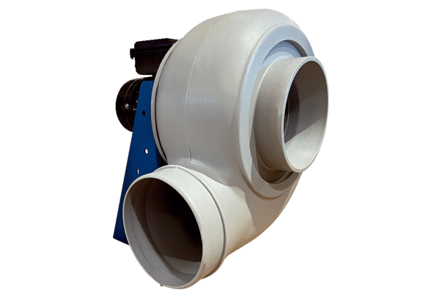Центробежный вентилятор GRK R 31/2 EКомплект поставки: 1 штукАссортимент: C
Номер артикула: 0073.0509Изготовитель: MAICO

